**PRUEBA VÁLIDA PARA LA CALIFICACIÓN:**

# FO.ES.F.01 V 1.4

|  |
| --- |
| PROYECTO DE INGENIERÍA DE SOFTWARE |
| MARCELO BERNARDO LÓPEZ DE LA ROSA |

**MATERIA: DOCENTE:**

|  |
| --- |
| 14/06/2019 |

|  |
| --- |
| 50 |

**Puntaje total de la prueba:** puntos  **Fecha:**

**DATOS QUE DEBE COMPLETAR EL ESTUDIANTE:**

|  |  |  |
| --- | --- | --- |
|  | **Nombre:** |  |

**Código:**

1. Cree un repositorio con dos ramas, en ambas existan 3 “commits”. Elimine el repositorio remoto y desde el repositorio local debe recrear el repositorio remoto. Anote cual es el procedimiento (comandos) utilizado. **(10 puntos)**

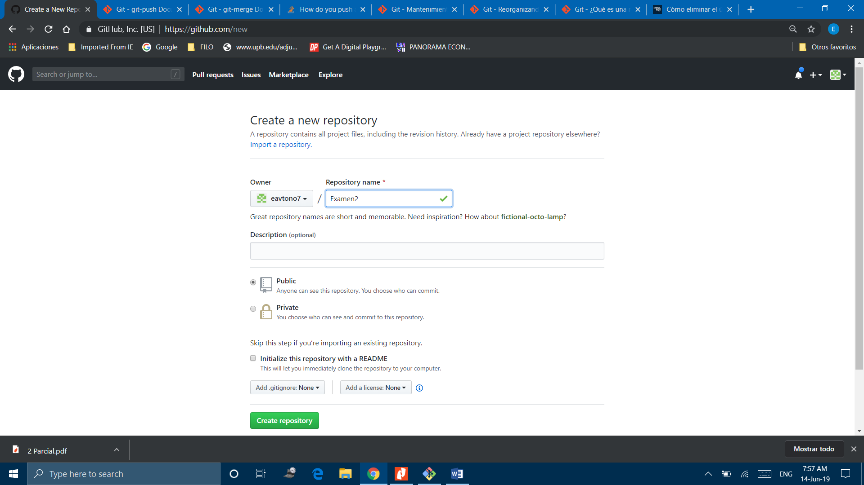

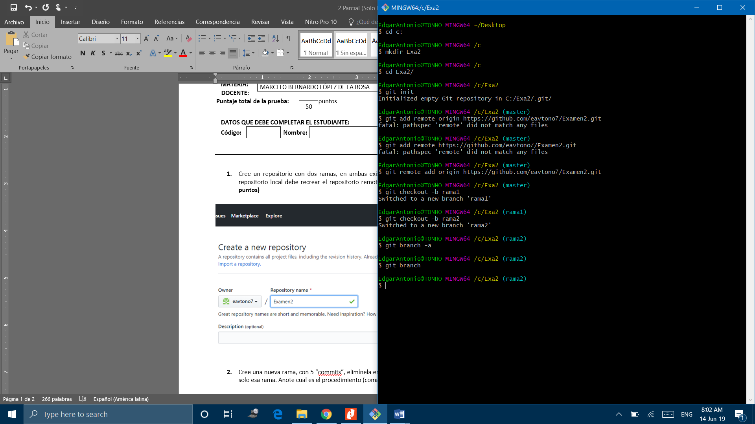

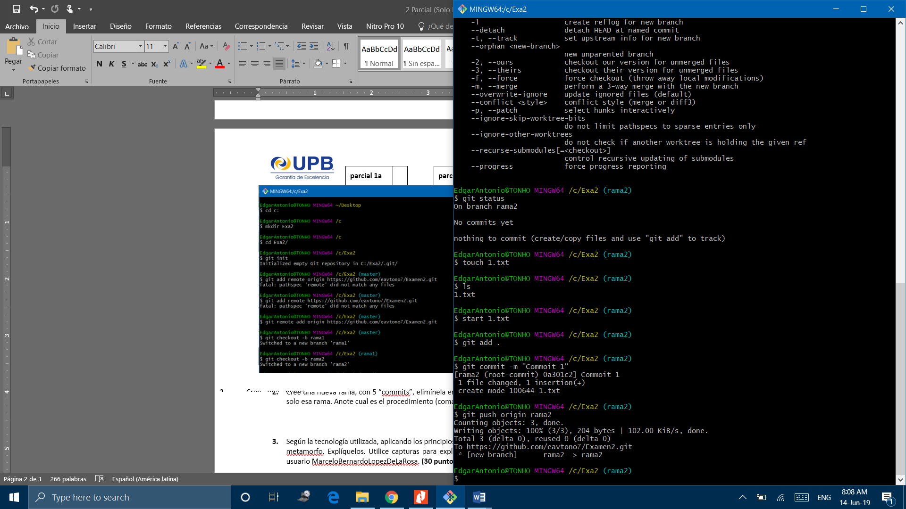

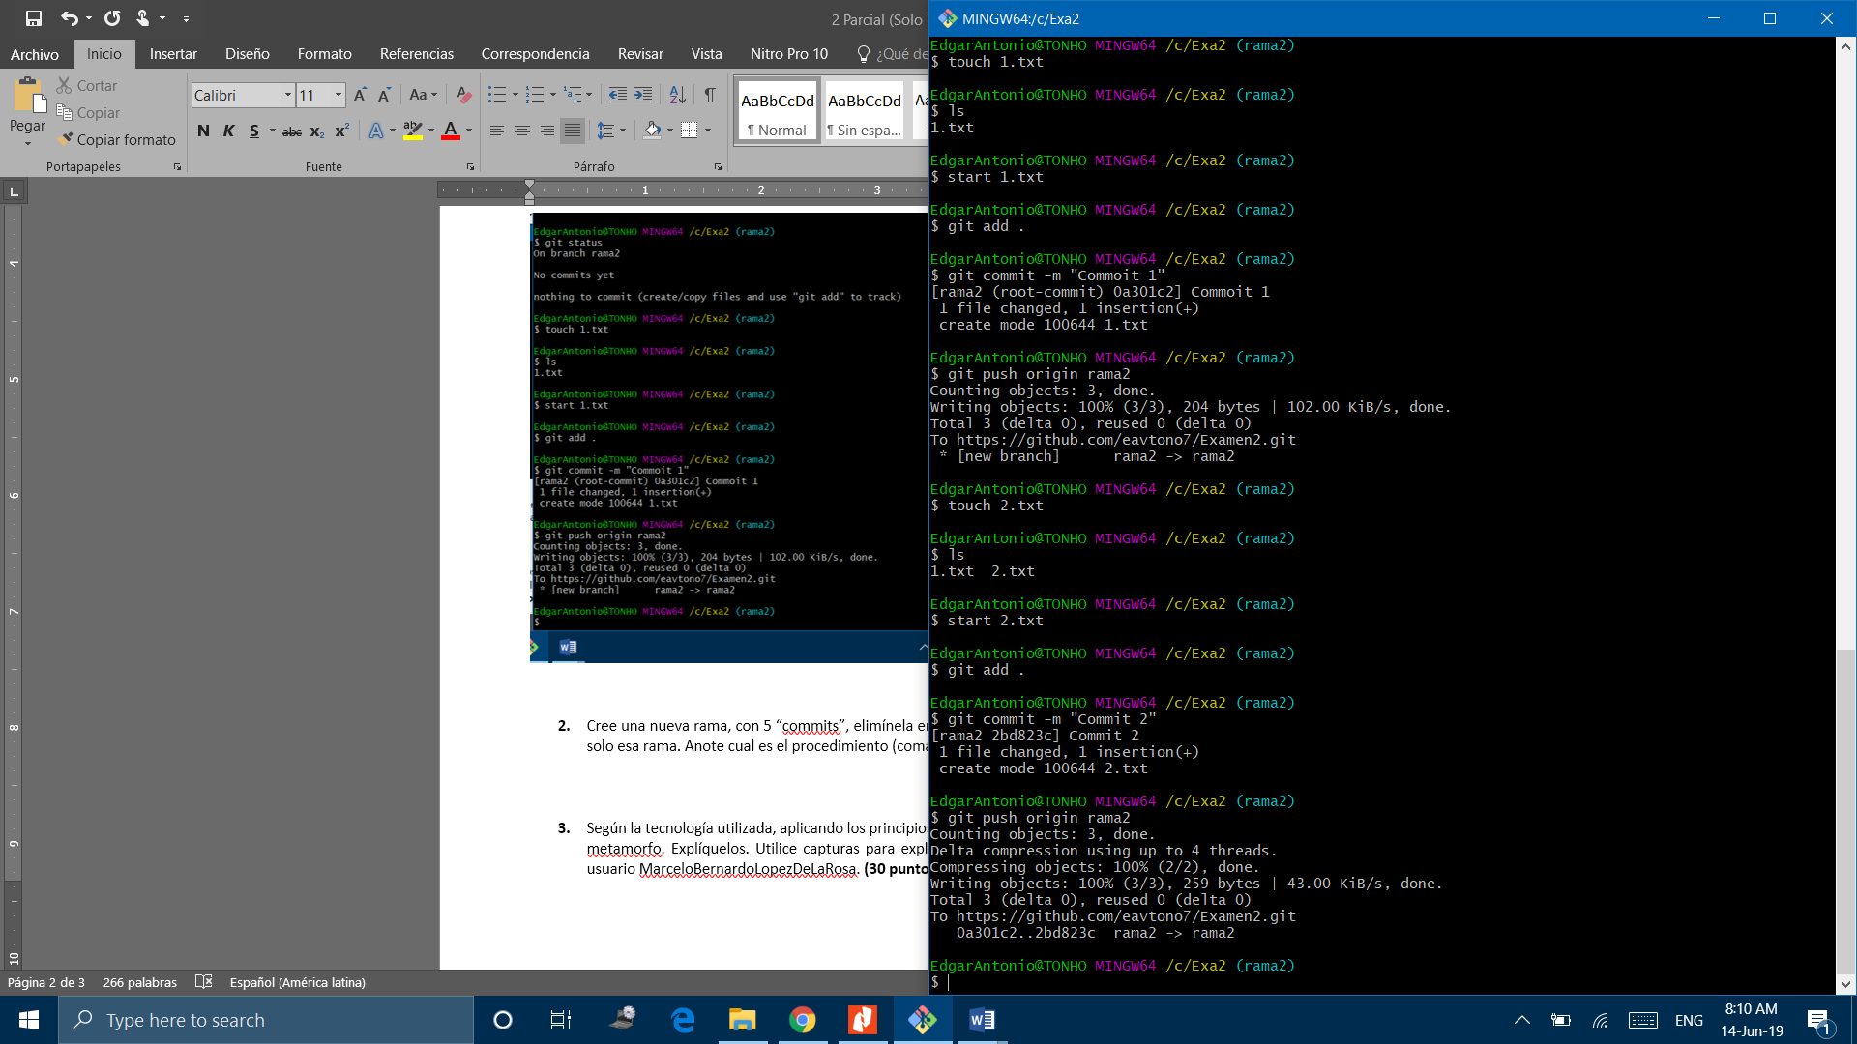

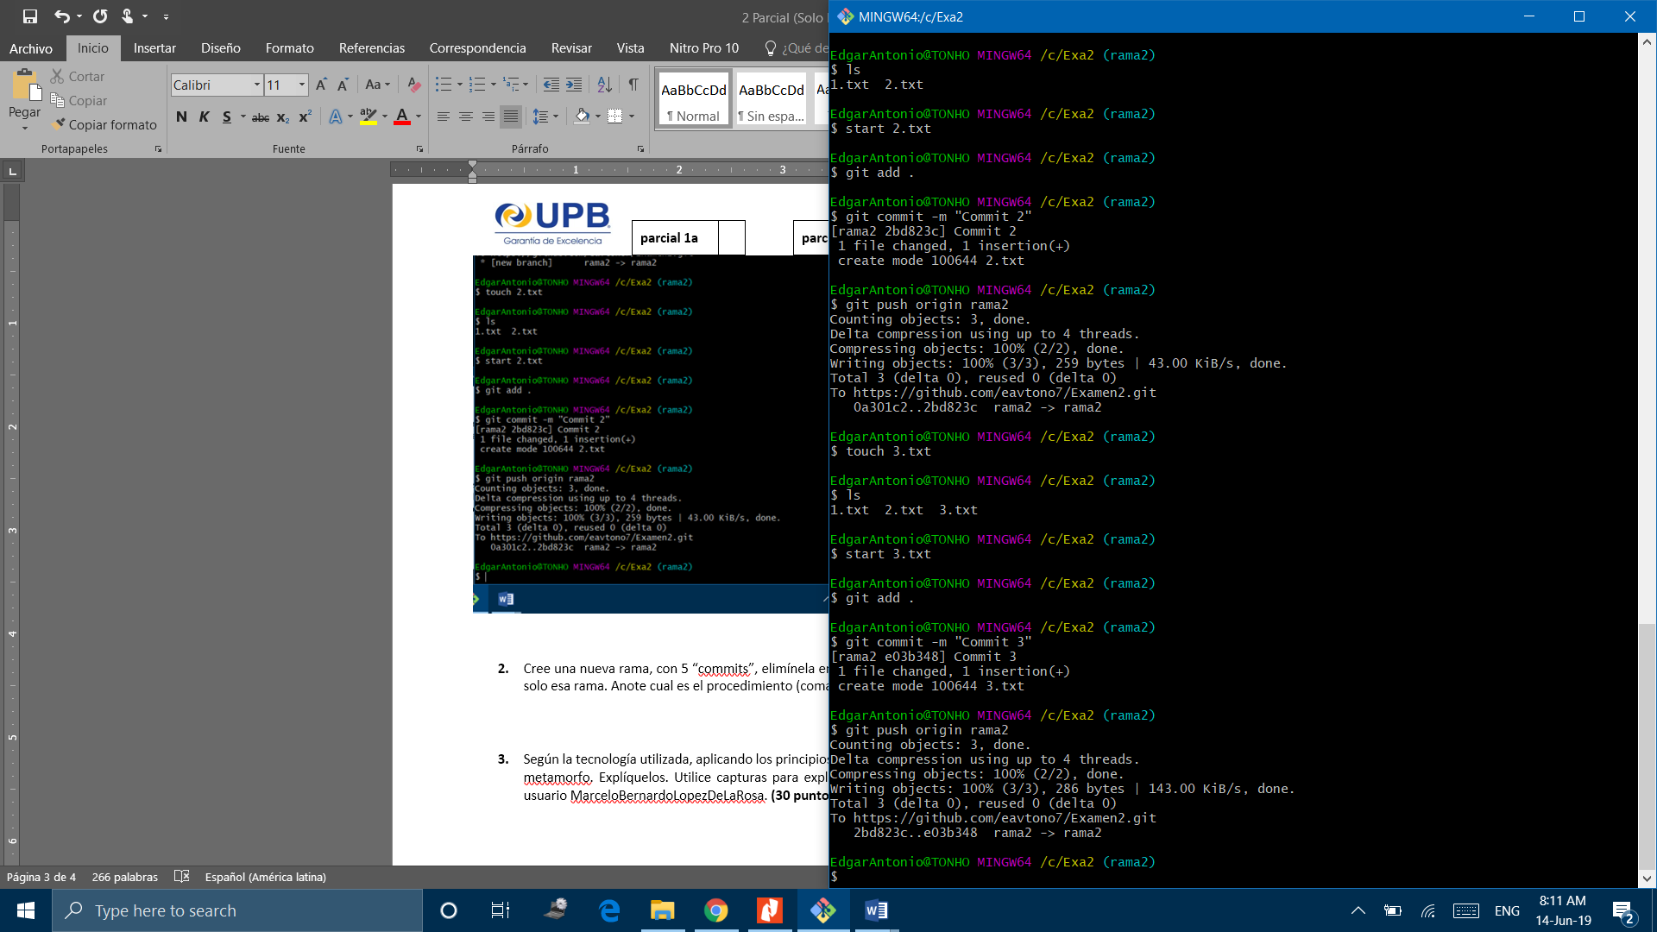

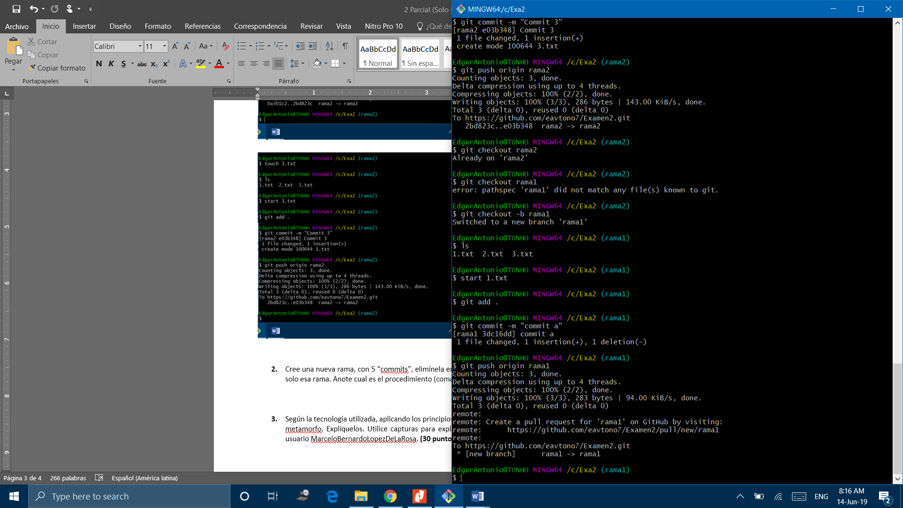

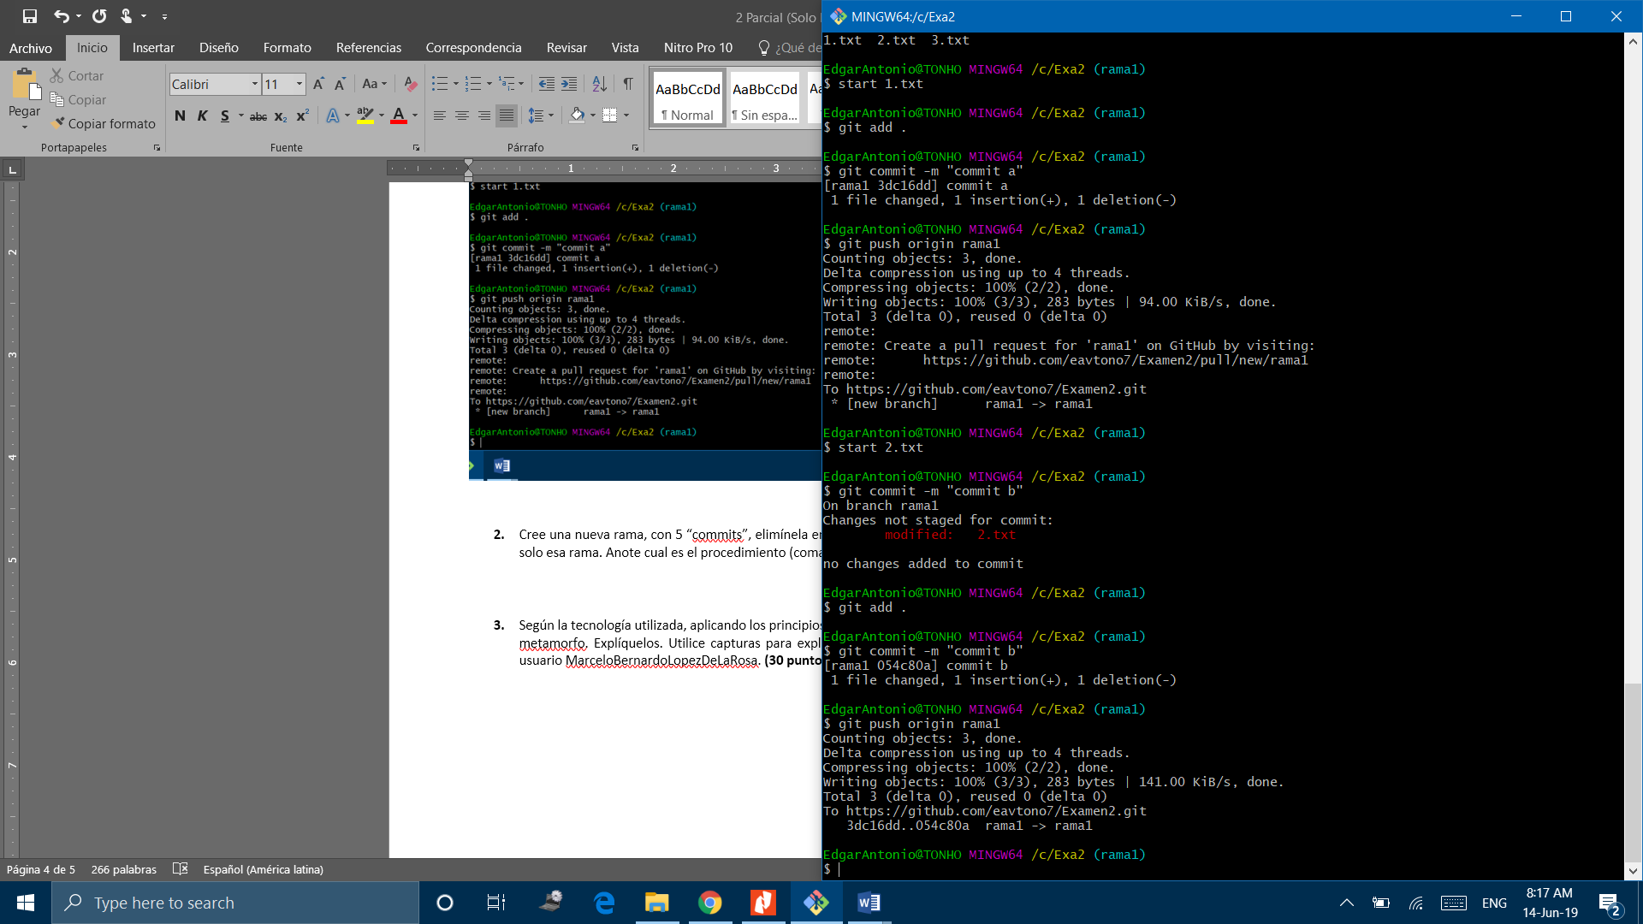

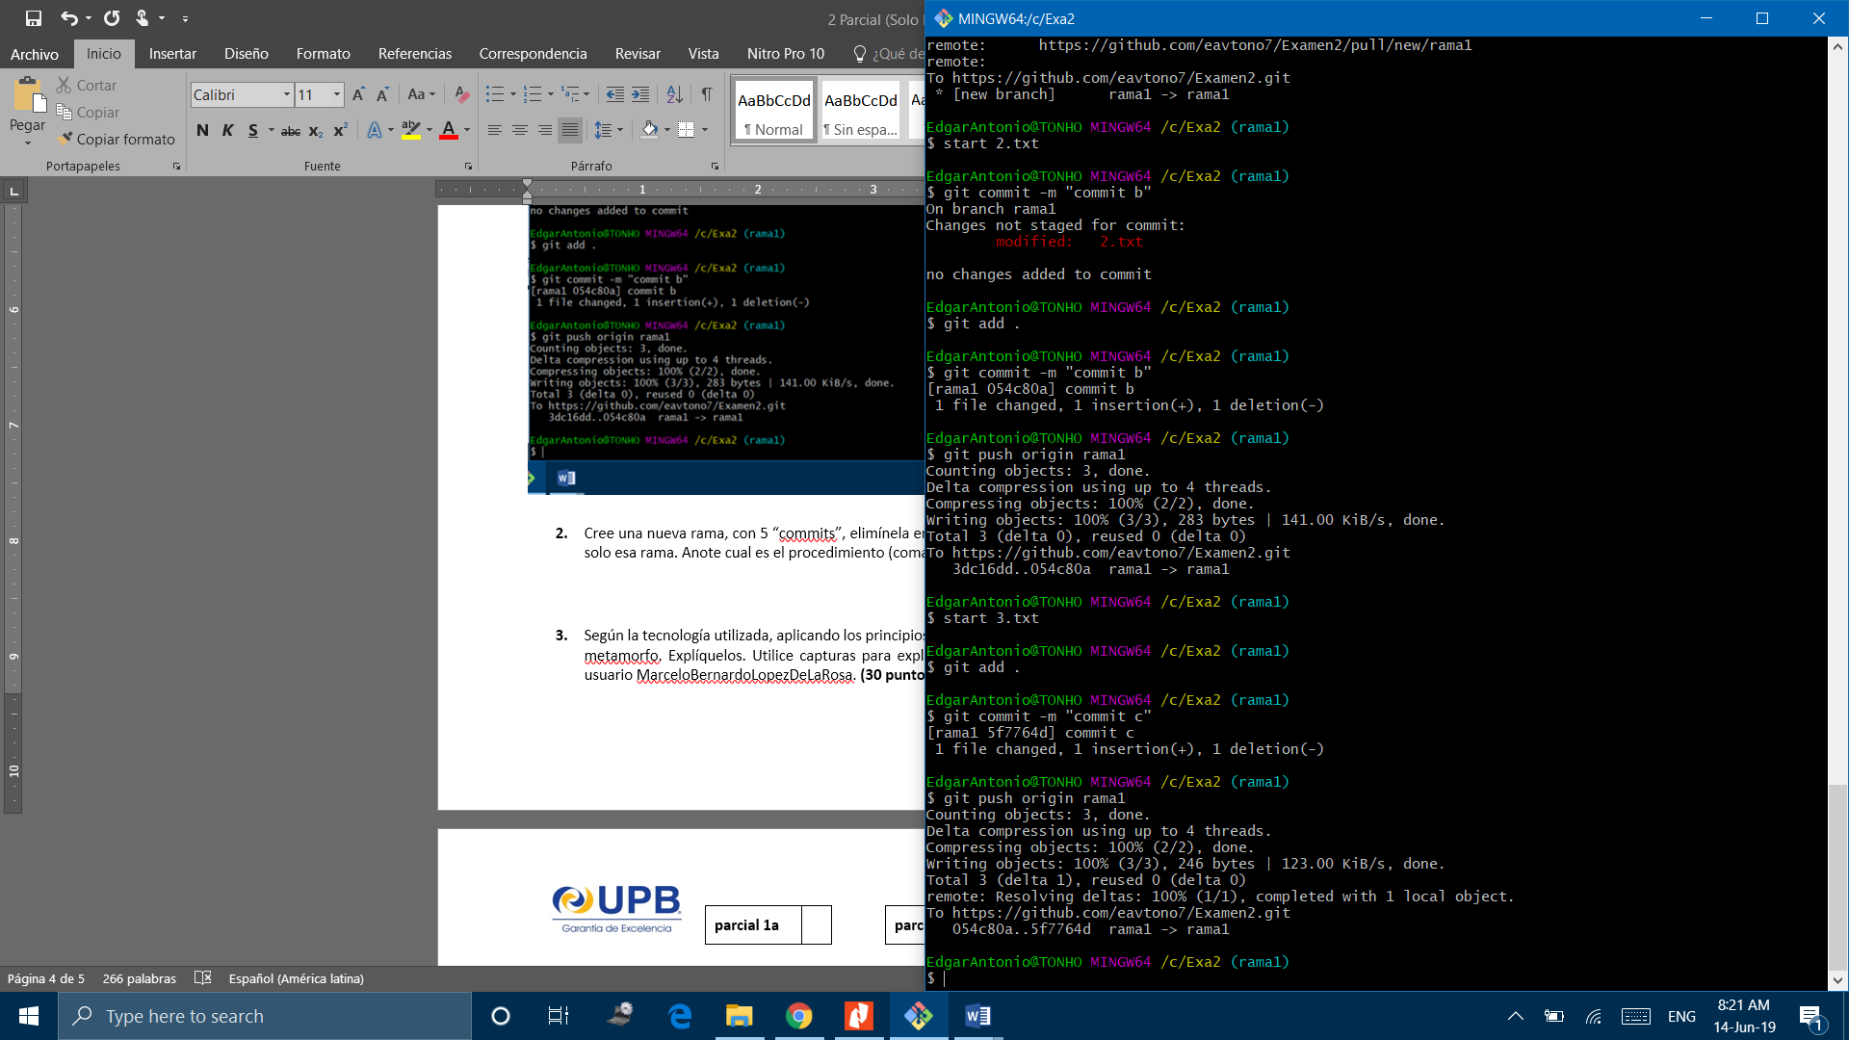

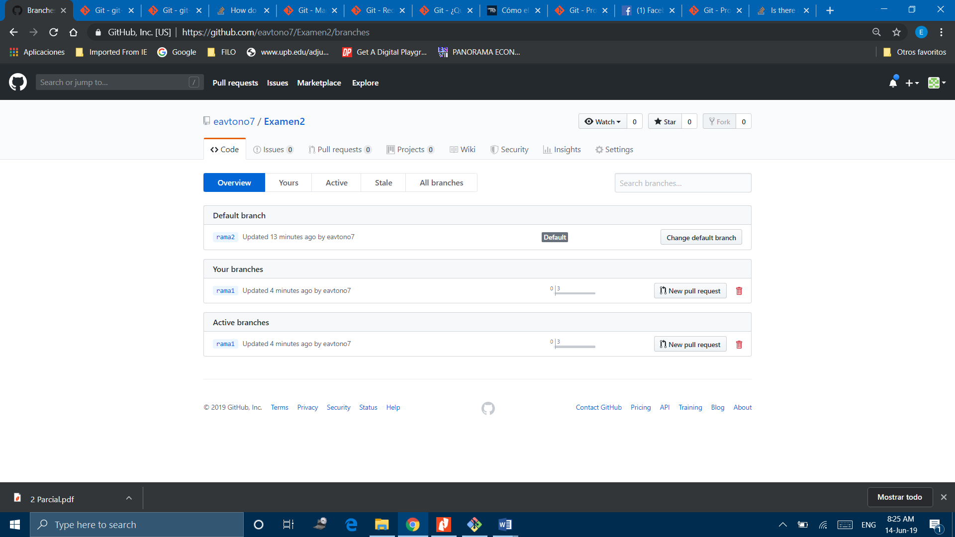

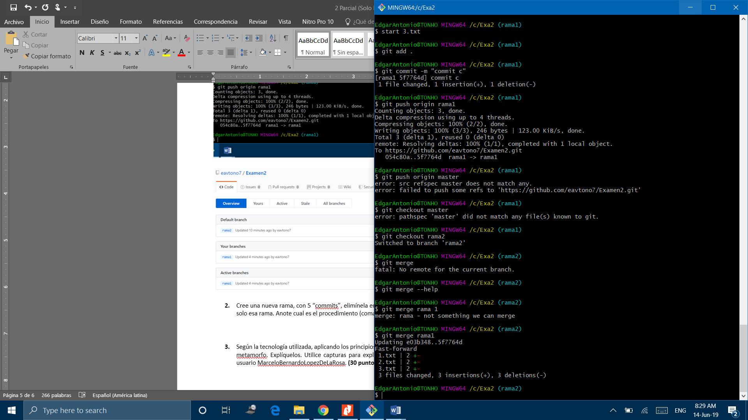

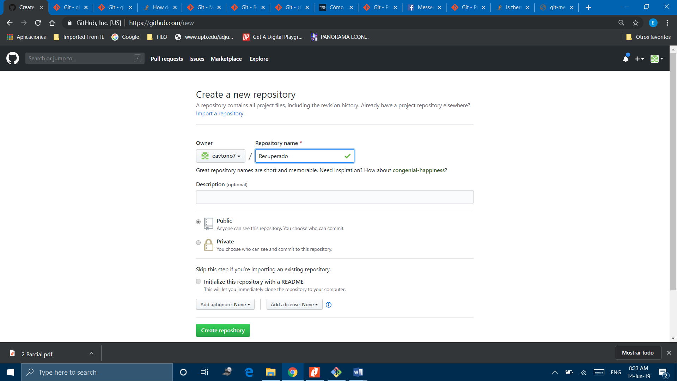

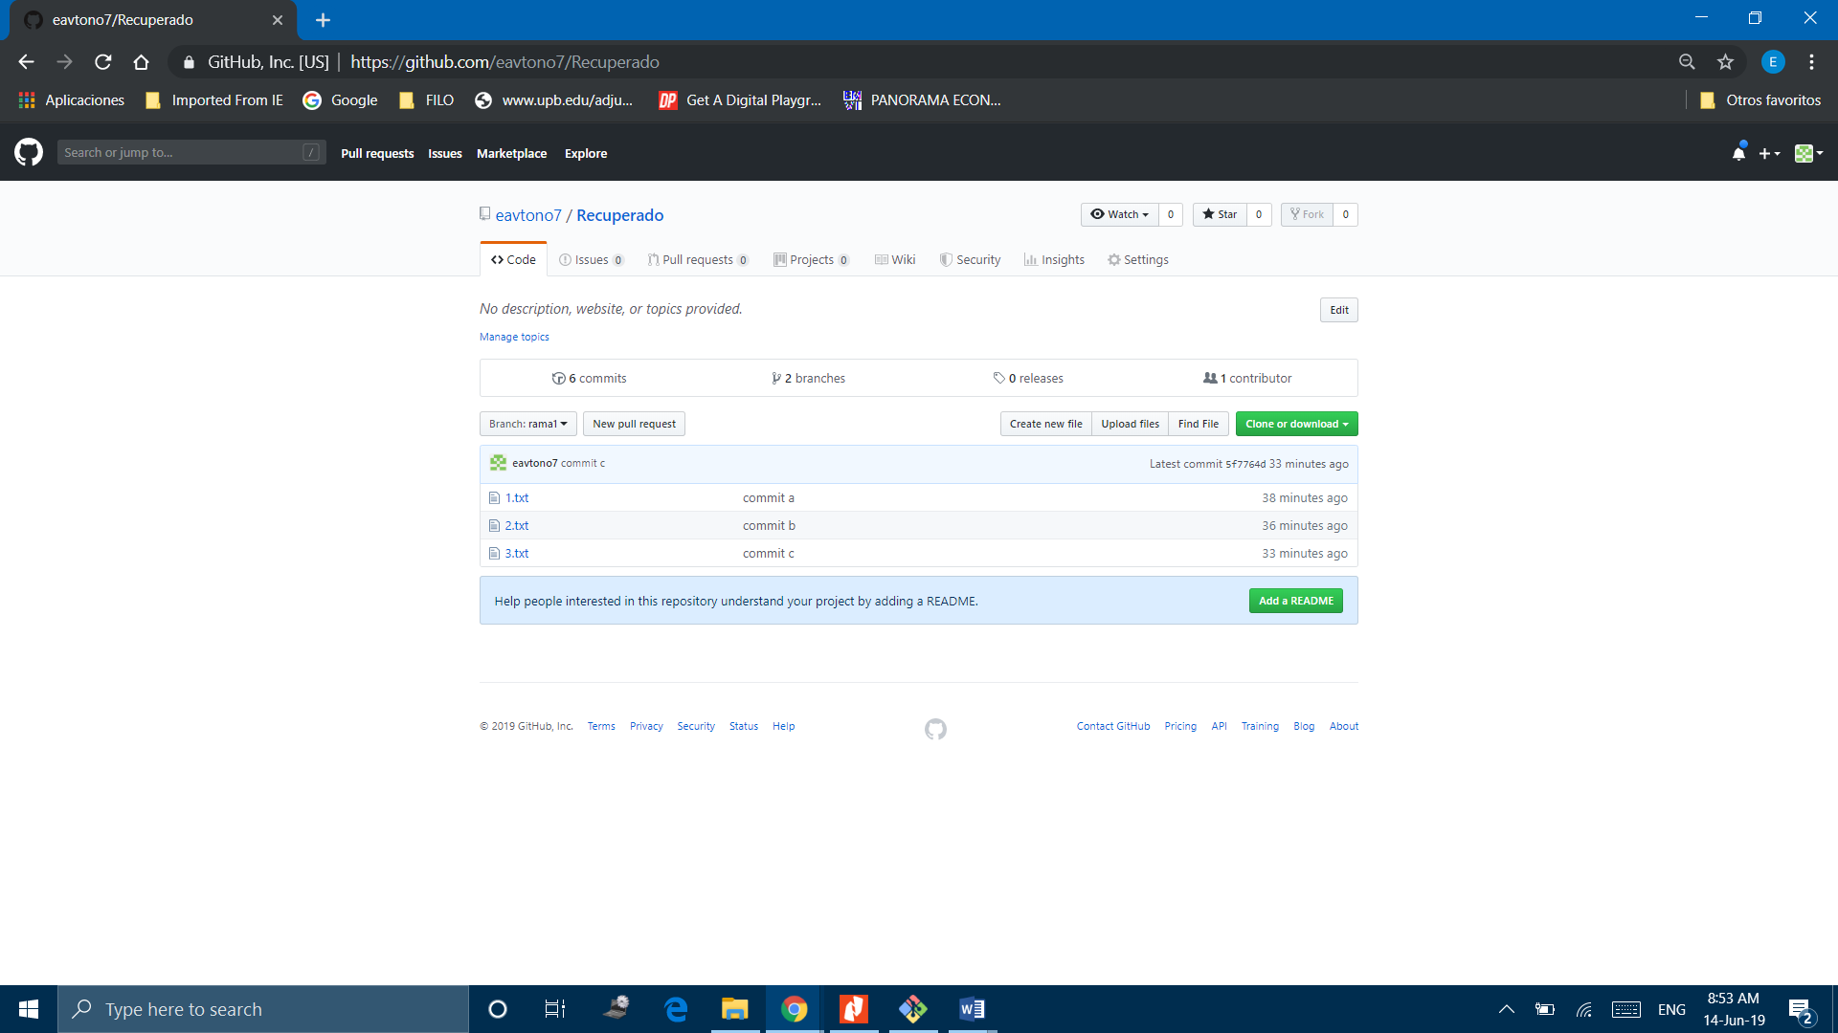

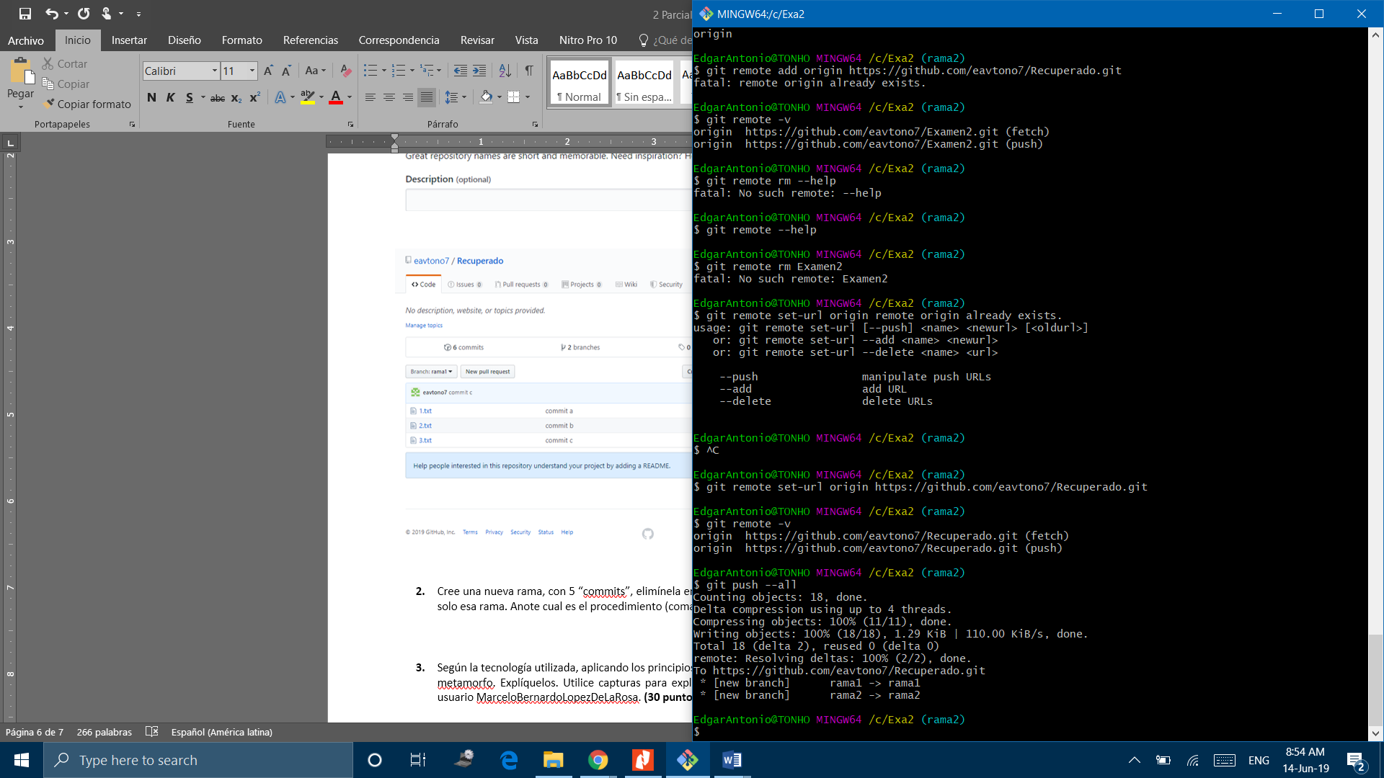

1. Cree una nueva rama, con 5 “commits”, elimínela en el repositorio remoto, desde el repositorio local reconstruya solo esa rama. Anote cual es el procedimiento (comandos) utilizado. **(10 puntos)**

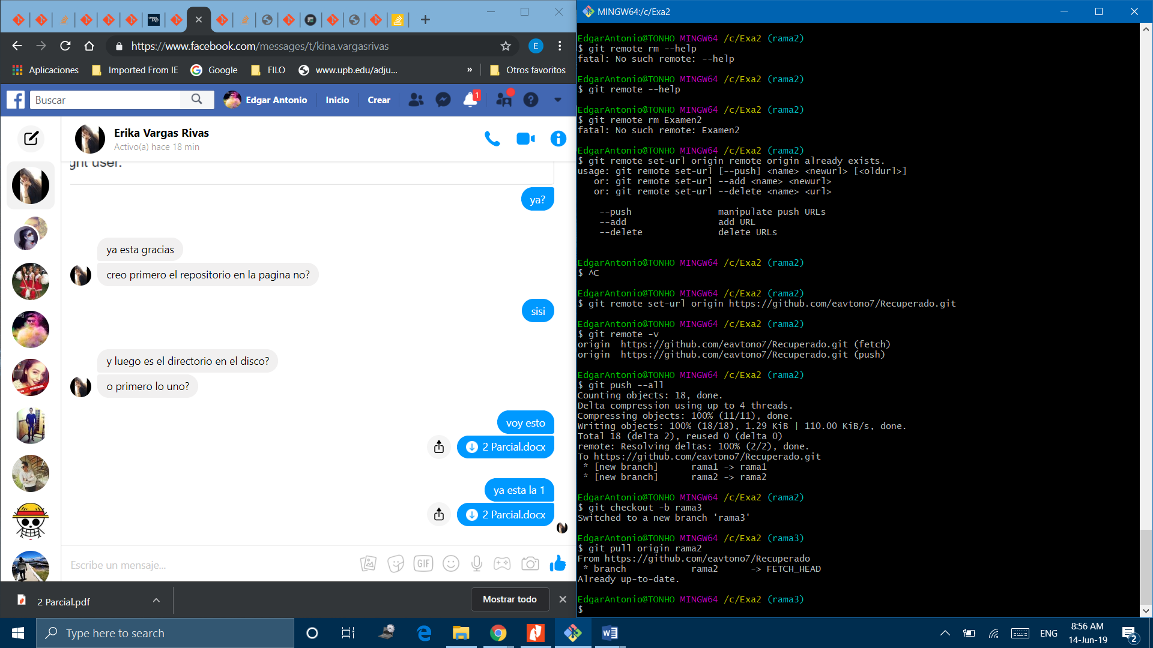

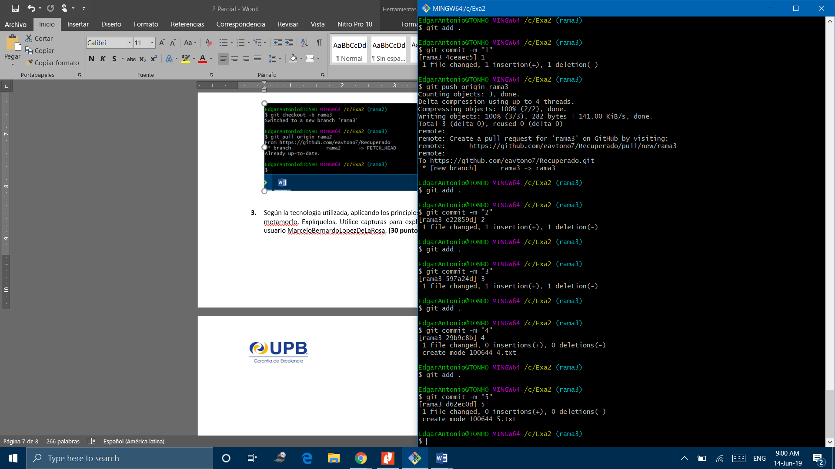

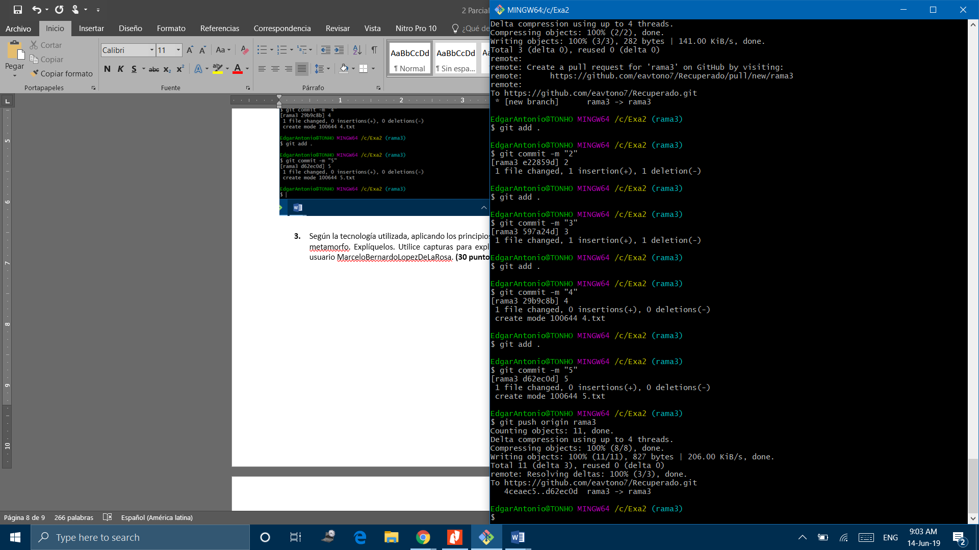

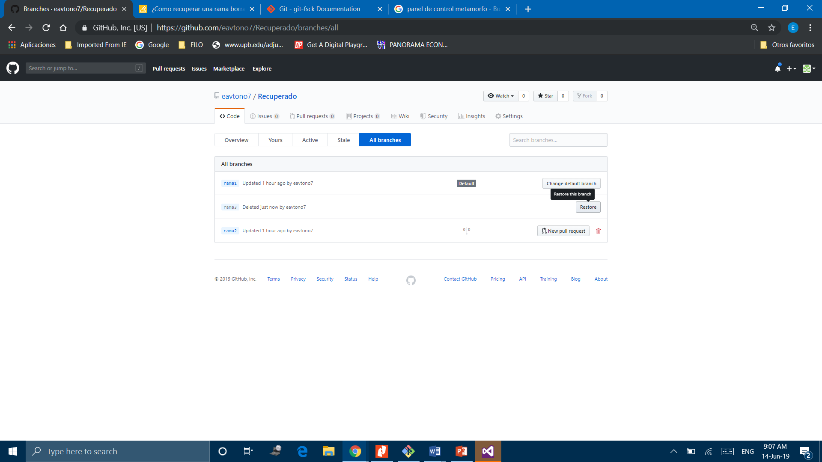

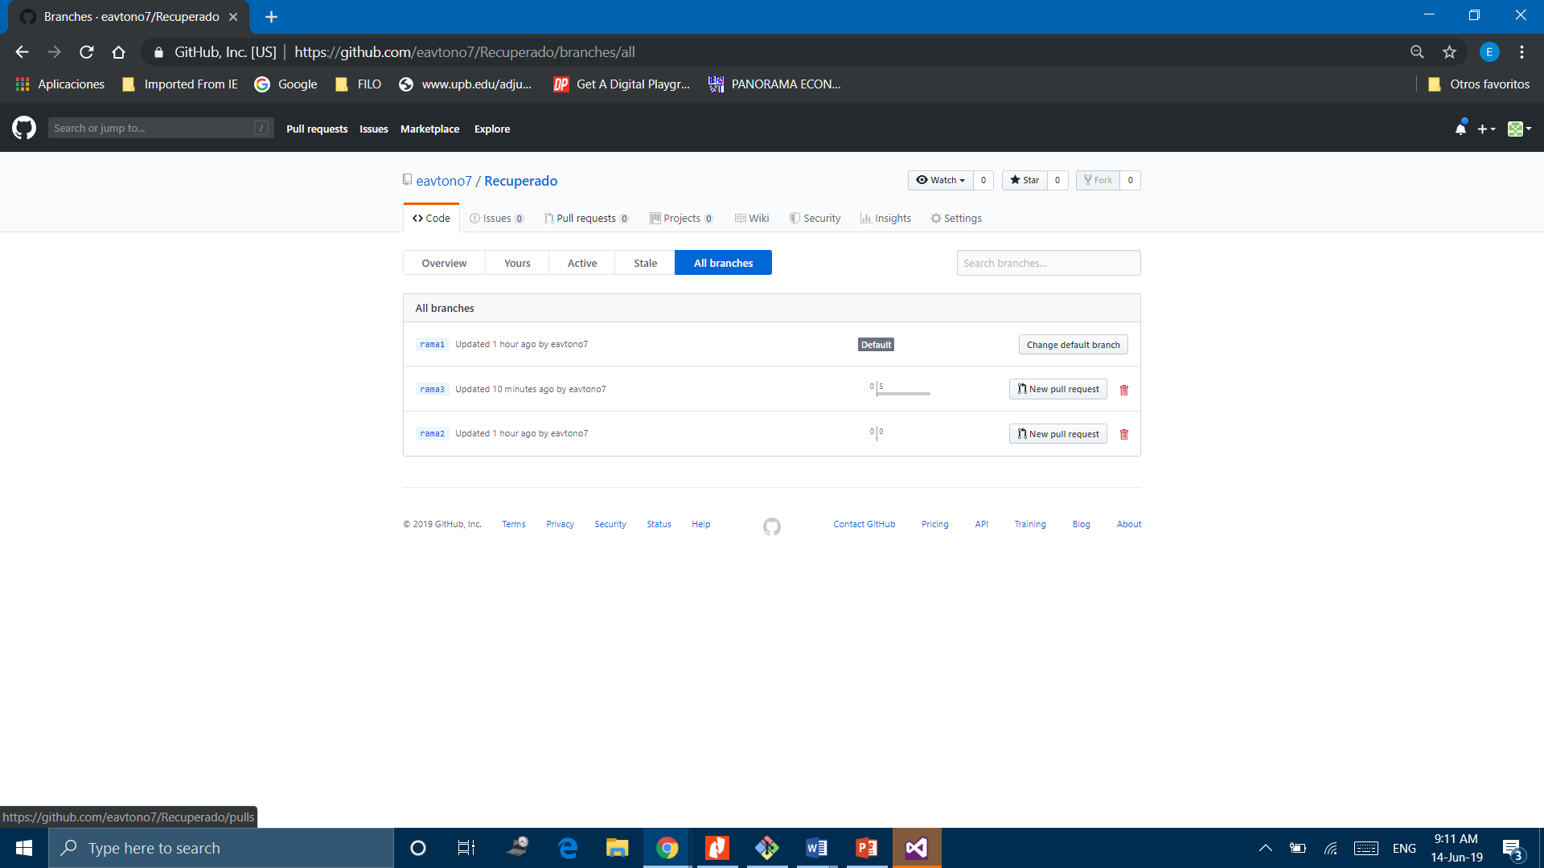

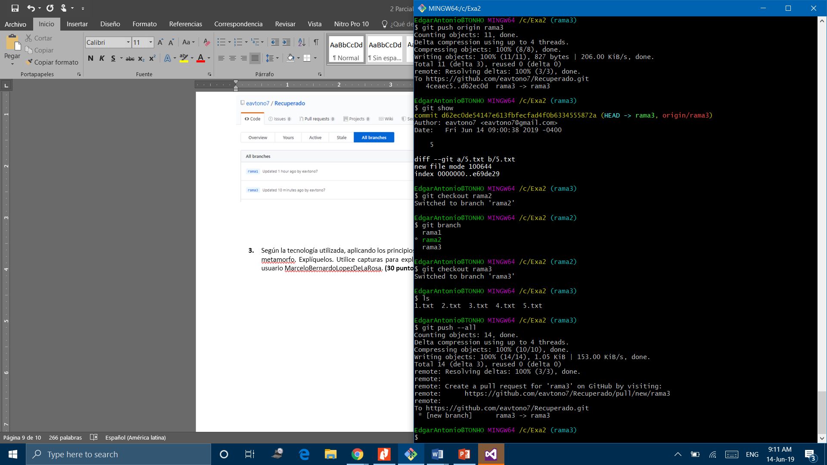

1. Según la tecnología utilizada, aplicando los principios de diseño, diseñe una interfaz de usuario de panel de control metamorfo. Explíquelos. Utilice capturas para explicarlo y suba el contenido a un repositorio compartiendo al usuario MarceloBernardoLopezDeLaRosa. **(30 puntos)**

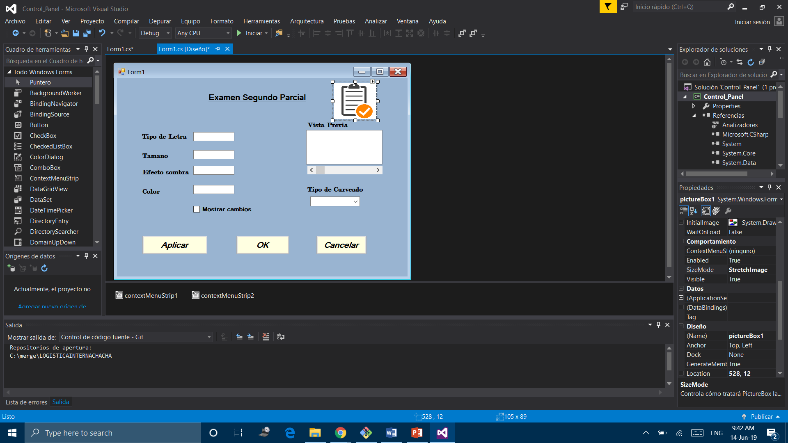

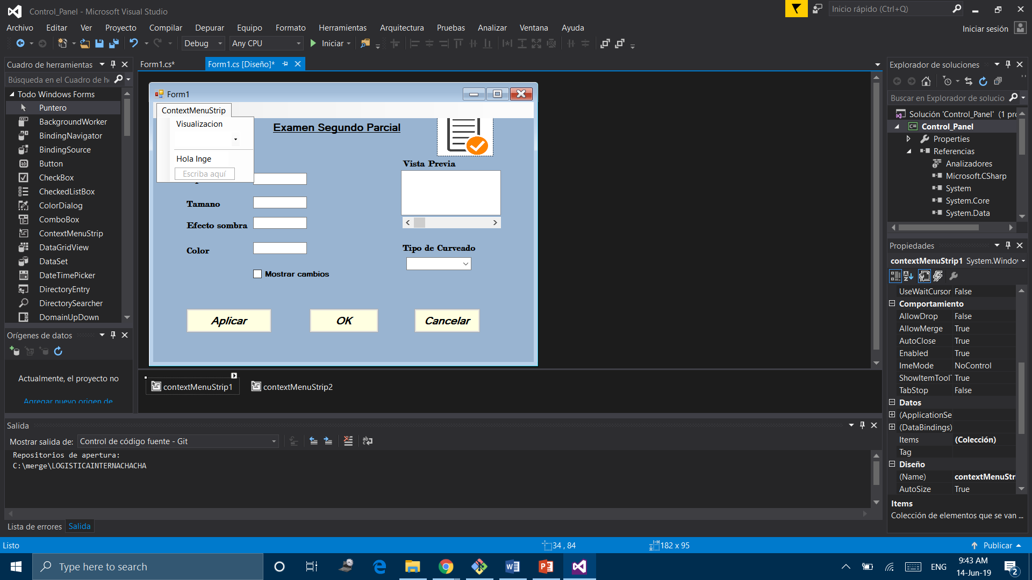

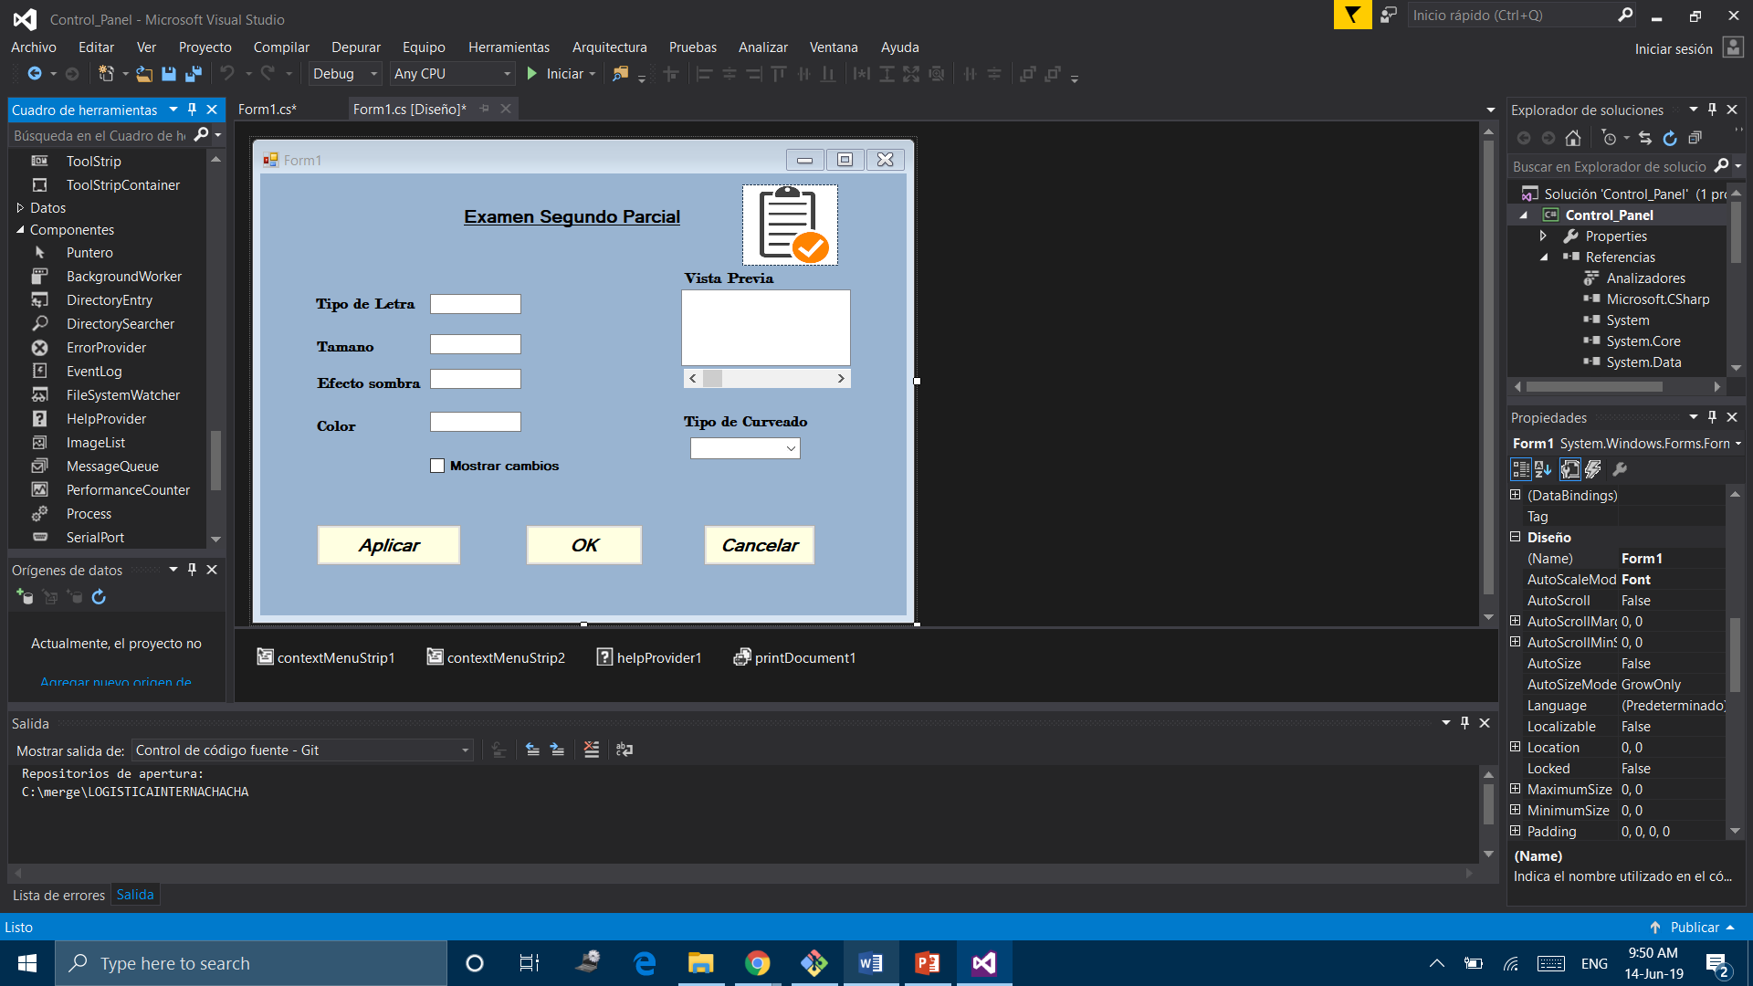

En este panel de control metamorfa se tiene una interfaz física en la cual se pueden apreciar componentes como botones, interruptores, menús, listas, desplegados entre otras funciones. Este panel de control permite la creación de formularios y su manejo estético. Permite controlar la parte estética ofreciendo al usuario un control sobre cómo se verá el formulario al final de aplicar y ejecutar el programa. También provee de ayuda información y ayuda a los usuarios con funciones muchos más allá de sus funciones como imprimir

Además, es de interfaz intermedia lo cual permite un control y manejo de datos, pero no total, como para ser usadas por usuarios ocasionales que aprendan de manera rápida el uso de la interfaz y que no cometan errores catastróficos.

|  |  |  |  |  |  |  |  |
| --- | --- | --- | --- | --- | --- | --- | --- |
| **parcial 1a** |  |  | **parcial 2a** | **X** |  | **final** |  |

 Asi lo subi Github

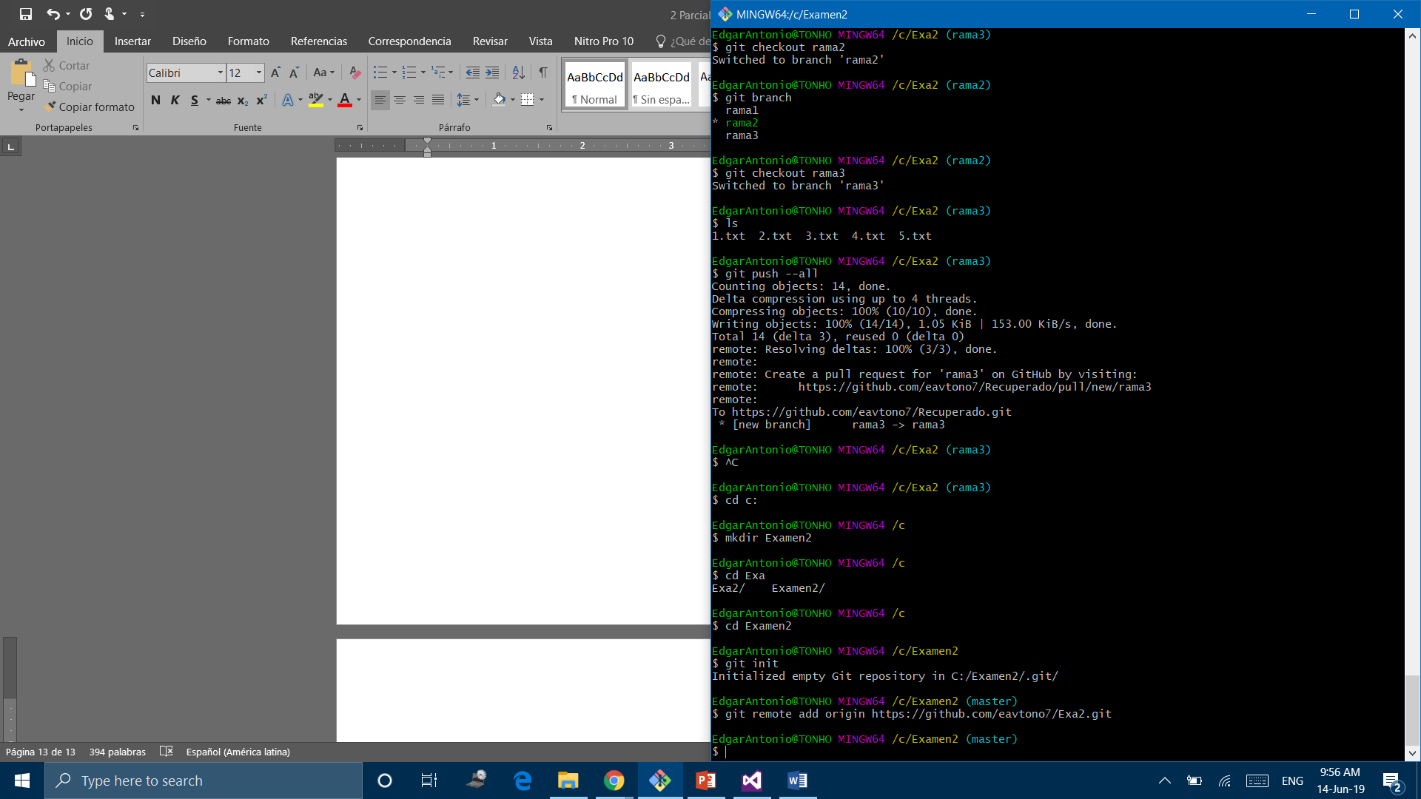

1

*Este examen sólo puede ser rendido por estudiantes inscritos en la materia. En caso de que se hubiera aplicado por error u omisión a un estudiante no inscrito, no genera derecho para la persona ni obligación para la Universidad respecto a ejecutar una inscripción extemporánea.*

*ACTÚA CON HONESTIDAD ACADÉMICA*

*El fraude académico en exámenes, trabajos, prácticas o cualquier otra actividad de la materia, ya sea por intención o ejecución, es sancionado con la reprobación automática de la materia. Cualquier sanción por fraude académico implica la pérdida del derecho a acceder al cuadro de honor y a la graduación con honores. La reincidencia causa el inicio de un proceso universitario que puede concluir con la expulsión de la Universidad.*